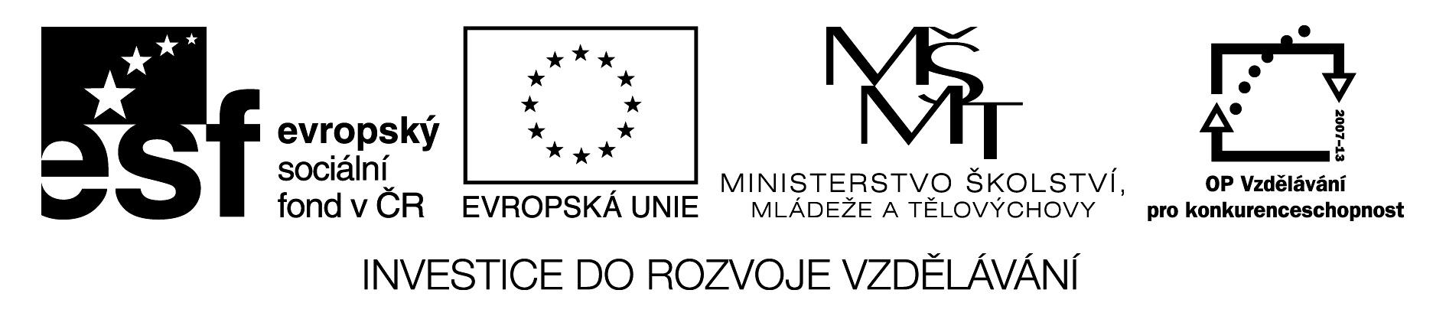

Základní škola, Mateřská škola a Základní umělecká škola, Jablonec nad Jizerou

VY_32_INOVACE_02_Abecední pořádek

Autor: | Mgr. Monika Grosmanová
Anotace: | ověření znalostí abecedního pořádku
 | žák dovede manipulovat s PC myší – přesun textových polí
 | lze použít při nácviku abecedního pořádku na interaktivní tabuli s využitím elektronického pera
 | lze využít jako tištěný pracovní list – k rozstříhání a řazení kartiček se slovy na tabulku
Očekávaný výstup: | zvládnutí abecedního pořádku  žák dovede manipulovat s PC myší – přesun textových polí  popř. zvládnutí manipulace s elektronickým perem
Klíčová slova: | abeceda, abecední pořádek
Druh učebního materiálu: | test určený k samostatné práci na PC  pracovní list pro výuku na interaktivní tabuli  pracovní list určený na tisk a rozstříhání
Druh aktivity: | aktivita
Cílová skupina: | žáci
Stupeň a typ vzdělávání: | základní vzdělávání, 1. stupeň
Typická věková skupina: | 8 - 9 let

ABECEDNÍ POŘÁDEK

SKŘÍTEK GUMOVNÍČEK NÁM VYGUMOVAL SLOVA Z DRUHÉ ČÁSTI TABULKY.
Přenes slova ze zásobníků do tabulek v abecedním řazení:

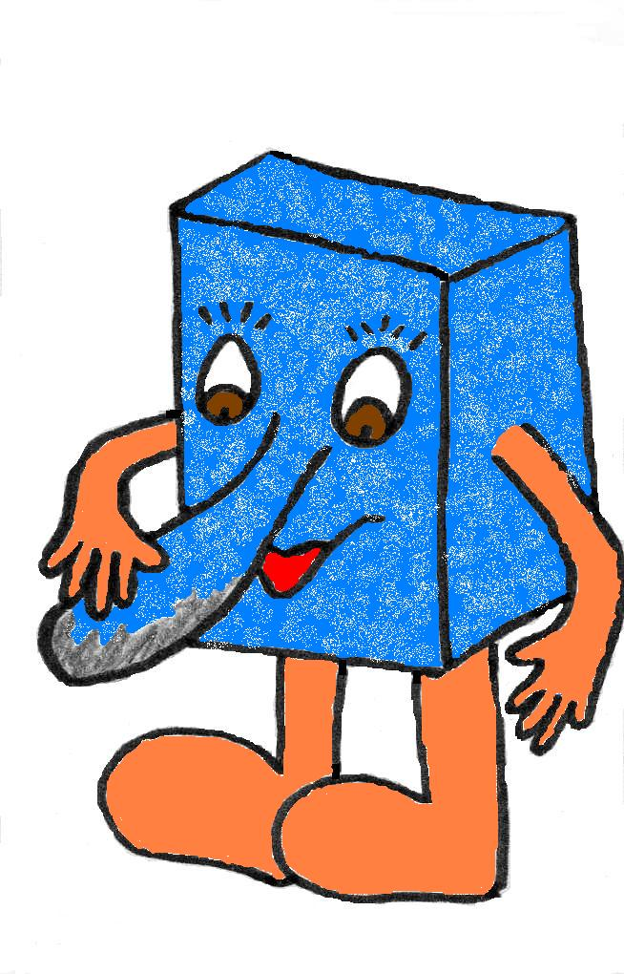
ABECEDNÍ POŘÁDEK

SKŘÍTEK GUMOVNÍČEK NÁM VYGUMOVAL SLOVA Z DRUHÉ ČÁSTI TABULKY.
Přenes slova ze zásobníků do tabulek v abecedním řazení:
1.
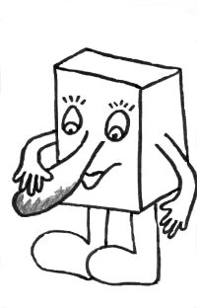
ÚŘEDNÍK
PRODAVAČ
LÉKAŘKA
KOMINÍK
KUCHAŘKA
ZEDNÍK
MASKÉRKA
ŠVADLENA
ZLATNICE
FARMÁŘ
2.
ŘEPA
PAPRIKA
OKURKA
KVĚTÁK
ZELÍ
KEDLUBNA
CELER
RAJČE
BRAMBOR
MRKEV
ABECEDNÍ POŘÁDEK

SKŘÍTEK GUMOVNÍČEK NÁM VYGUMOVAL SLOVA Z DRUHÉ ČÁSTI TABULKY.
Přenes slova ze zásobníků do tabulek v abecedním řazení:
3.
TURECKO
EGYPT
NĚMECKO
KUBA
ŠVÉDSKO
RAKOUSKO
ITÁLIE
POLSKO
BELGIE
MAĎARSKO
4.
PAVEL
DAVID
JIRKA
ROMAN
HONZA
VOJTA
PETR
ALEŠ
FILIP
RADEK

